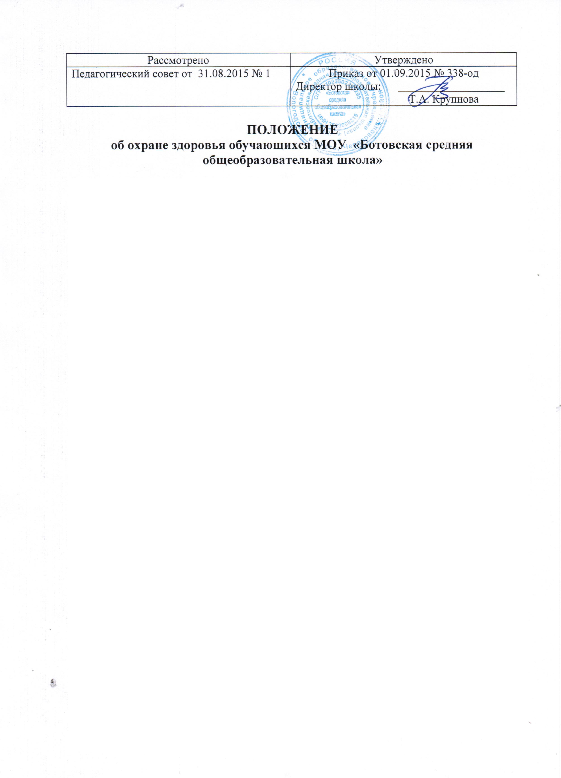

- Общие положения.
Положение об охране здоровья обучающихся МОУ «Ботовская средняя общеобразовательная школа» (далее Положение) разработано на основе Федерального закона «Об образовании в Российской Федерации» от 29 декабря 2012 г. № 273, Устава и с целью создания в школе условий, гарантирующих охрану и укрепление здоровья обучающихся.
2. Охрана здоровья обучающихся включает в себя:
2.1. оказание первичной медико-санитарной помощи в порядке, установленном законодательством Российской Федерации в сфере охраны здоровья;
2.2. организацию питания обучающихся;
2.3. определение оптимальной учебной, внеучебной нагрузки, режима учебных занятий и продолжительности каникул;
2.4. пропаганду и обучение навыкам здорового образа жизни, требованиям охраны труда;
2.5. организацию и создание условий для профилактики заболеваний и оздоровления обучающихся, для занятия ими физической культурой и спортом;
2.6. прохождение обучающимися в соответствии с законодательством Российской Федерации периодических медицинских осмотров и диспансеризации;
2.7. профилактику и запрещение курения, употребления алкогольных, слабоалкогольных напитков, пива, наркотических средств и психотропных веществ, их прекурсоров и аналогов и других одурманивающих веществ;
2.8. обеспечение безопасности обучающихся во время пребывания в образовательной организации;
2.9. профилактику несчастных случаев с обучающимися во время пребывания в образовательной организации.
3. МОУ «Ботовская средняя общеобразовательная школа» создает условия для охраны здоровья обучающихся, в том числе обеспечивает:
3.1. текущий контроль за состоянием здоровья обучающихся;
3.2. проведение санитарно-гигиенических, профилактических и оздоровительных мероприятий, обучение и воспитание в сфере охраны здоровья граждан в Российской Федерации;
3.3. соблюдение государственных санитарно-эпидемиологических правил и нормативов;
3.4. расследование и учет несчастных случаев с обучающимися во время пребывания в школе в порядке, установленном федеральным законодательством;
3.5. для обучающихся, осваивающих основные общеобразовательные программы и нуждающихся в длительном лечении, а также детей-инвалидов, которые по состоянию здоровья не могут посещать школу, школой может быть организовано обучение на дому. Основанием для организации обучения на дому или в медицинской организации являются заключение медицинской организации и в письменной форме обращение родителей (законных представителей);
3.6. проведение санитарно-противоэпидемических и профилактических мероприятий;
3.7. школа осуществляет влажную уборку учебных и служебных помещений, рекреаций, поддерживает режим проветривания помещений, уборку санузлов с применением моющих и дезинфицирующих средств, организует проведение дезинфекции, дератизации и дезинсекции помещений;
3.8. школа обеспечивает своевременный ремонт помещений и осуществляет все ремонтные работы в отсутствие обучающихся в здании школы;
3.9. школа обеспечивает выполнение требований СанПиН при организации образовательного процесса и отдыха обучающихся, обеспечивает противопожарную безопасность обучающихся, проводит мероприятия по предупреждению детского травматизма (на уроках, вне уроков) , дорожно-транспортных происшествий, по действиям в чрезвычайных ситуациях.
4. Организация охраны здоровья обучающихся (за исключением оказания первичной медико-санитарной помощи, прохождения периодических медицинских осмотров и диспансеризации)
4.1. силами педагогических работников школы проводится санитарно - просветительная работа;
4.2. профилактические прививки обучающихся школы осуществляются с письменного согласия родителей (законных представителей);
4.3. во время работы летнего пришкольного лагеря предусмотрено обязательное участие медицинского работника;
4.4. школа обеспечивает своевременную явку обучающихся на медицинские осмотры согласно графику Ботовской амбулатории и обеспечивает сопровождение обучающихся;
4.5. школа ежедневно контролирует явку обучающихся на уроки. При отсутствии 30% и более обучающихся класса (школы) в связи с инфекционными заболеваниями администрация школы ходатайствует перед учредителем о введении временных карантинных мер по отношению к классу (школе);
4.6. педагогические сотрудники школы и обслуживающий (технический) персонал ежегодно проходят бесплатный медицинский осмотр в соответствии с графиком медосмотра и необходимую вакцинацию;
4.7. санитарные книжки сотрудников школы с допуском к работе на новый учебный год (или разрешение на работу в оздоровительном лагере) хранятся в школе.

